**7年级音乐第13课时《青少年管弦乐队指南》学习指南**

**学习目标**

1.了解标准管弦乐队的编制。

2.通过聆听和学习,进一步了解各个乐器组乐器的音色特征。

3.演唱作品主题，掌握模进的创作手法。

**学法指导**

1.按照“任务一”的要求欣赏作品主题片段。

2.将本课所学知识与拓展资料内容相结合，尽可能多的认识乐器、辨识音色。

3.能够辨别打击乐家族中的固定音高及非固定音高乐器。

**学习任务单**

任务一：

1.欣赏《青少年管弦乐队指南》的主题及变奏片段，感受作曲家布里顿多元化的创作风格。

2.学唱作品主题，感受作品庄严宏伟的气势。

任务二：

1.根据本课内容，完成课后练习。

2.根据拓展资源的内容，完整观看《青少年管弦乐队指南》，感受各种乐器的音色特征。

**7年级音乐第13课时《青少年管弦乐队指南》评价试题**

一、单项选择题。

1．下面五线谱中的拍号含义是（ ）。

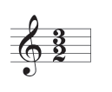

A．以二分音符为一拍，每小节共三拍

B. 以四分音符为一拍，每小节共三拍

C. 以二分音符为一拍，每小节共四拍

D. 以八分音符为一拍，每小节共三拍

2．在弦乐组中，音区最低的乐器是（ ）。

A.大提琴 B.小提琴 C.中提琴 D.低音提琴

3.《青少年管弦乐队指南》是由作曲家（ ）创作的。

A.布里顿 B.贝多芬 C.莫扎特 D.亨德尔

4.铜管乐器组中体积最大的乐器是（ ）。

A.长号 B.大号 C.圆号 D.小号

5.木管乐器组中体积最小、音区最高的乐器是（ ）。

A.长笛 B.短笛 C.单簧管 D.双簧管

6.《青少年管弦乐队指南》的音乐主题旋律采用了（ ）的创作手法。

A.卡农 B.模仿 C.复调 D.模进

二、填空题。看图判断乐器名称，将乐器名称写在图片下面的括号中。

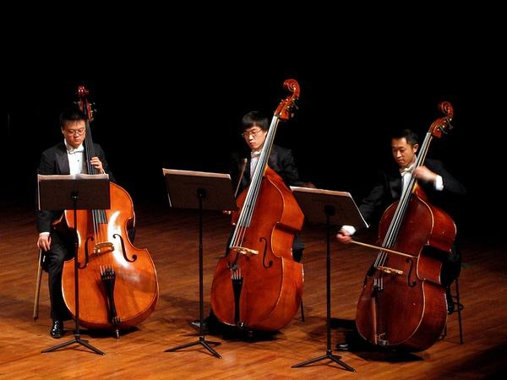 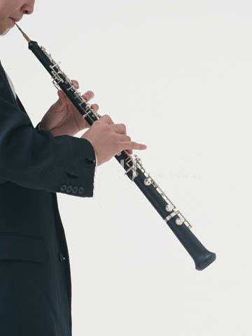

7. （ ） 8. （ ）

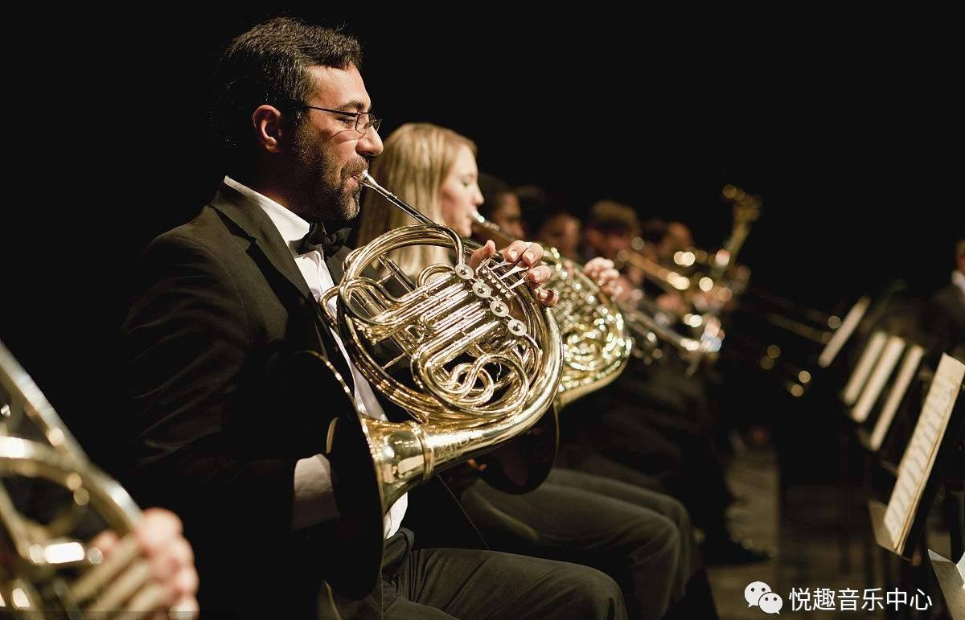 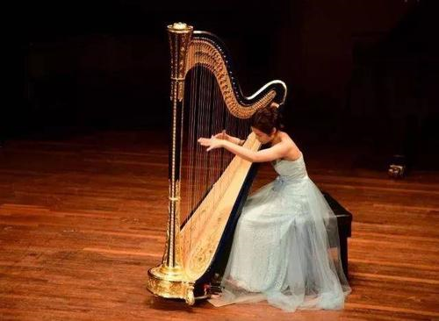

9. （ ） 10. （ ）